系统平台二次开发接口

平台通用方法说明
同步交互
var url = cfg.otherAction+"?"+ps;
url+="&"+ucapCommonFun.getRandomString();
var conn = Ext.lib.Ajax.getConnectionObject().conn;
conn.open("GET", url, false);
conn.send(null);
var json = Ext.decode(conn.responseText);

参考：/ucapPlatform/WebRoot/js/ucap/portal/form.js 第208行 第2216行
异步交互(详细请查看Ext帮助文档)
var requestConfig = {
url:ucapSession.baseAction, //url
params:{type:"nav",act:"getNav","random":ucapCommonFun.getRandomString()}, //参数
method : String //没有发送参数时用get，有参数时用post
form : Element/HTMLElement/String//用来压入参数的一个 <form>元素或 <form>标识
headers : Object, //为请求所加的请求头
xmlData : Object, //用于发送的xml document。
jsonData : Object/String, //用于发送的json或json字符串
callback:function(options,success,response){ //请求返回处理函数
if (success){
var json = Ext.util.JSON.decode(response.responseText); //获取json
var exResult=ucapCommonFun.dealException(json); //获取异常
if(!exResult)return;
/* 请求返回处理 */
}
}
}
Ext.Ajax.request(requestConfig); //提交请求
参考：/ucapPlatform/WebRoot/js/ucap/portal/menu.js 第192行
获取URL参数
var viewMId = ucapCommonFun.getUrlParameter("viewMId");
参考：/ucapPlatform/WebRoot/js/ucap/portal/form.js 第208行
JSON对象转字符串
alert(Ext.encode(json));
参考：/ucapPlatform/WebRoot/js/ucap/portal/index.js 第847行
字符串转JSON对象
全写：var json = Ext.util.JSON.decode(response.responseText);
缩写：var json = Ext.decode(response.responseText);
参考：/ucapPlatform/WebRoot/js/ucap/portal/index.js 第139行

登录界面

首页

菜单

门户
数据对象
门户对象
com.linewell.ucap.platform.authorized.scheme. Portal
频道对象
com.linewell.ucap.platform.authorized.scheme. Portlet
首页频道给前台Extjs的对象，不包括频道的具体内容
com.linewell.ucap.ui.portal. UiPortal
一列的频道集合对象
com.linewell.ucap.ui.portal. UiColumnChannel
给前台使用的单个频道记录对象
com.linewell.ucap.ui.portal. UiChannelRecord
界面逻辑
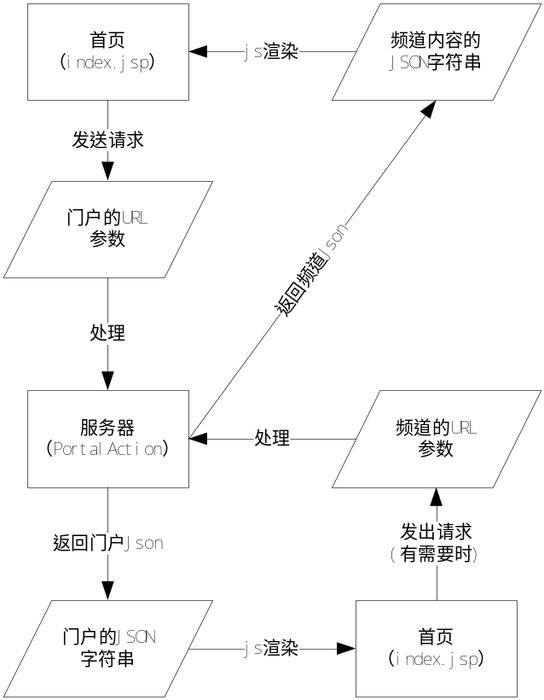
- 首页向服务端发出请求，获取门户基本信息
- 服务端处理请求，把处理结果（Json格式的UiPortal对象）返回给客户端
- 客户端处理门户Json信息
- 根据json信息，必要时向服务端发出请求，获取频道内容json
- 服务端处理请求，把处理结果（Json格式的UiPortal对象）返回给客户端
- 客户端处理频道Json信息
参考代码
平台界面逻辑参考代码
1、频道相关方法(/ucapPlatform/WebRoot/js/ucap/portal/index.js)
1、ucapPortal.init(); //获取频道json

/**
* 生成频道样式
* @param {} contentId 容器id
* @param {} wid 频道宽度
*/
2、ucapPortal.createPortal(contentId,wid);

/**
* @param {} channelItem 单个频道的JSON对象
* @param {} setItemHtmlFun 设置的回调函数，默认参数为 paraChannel对象
* @param {} divId 要直接设置div的值，也可为空，则自己在 回调函数中处理
*/
3、ucapPortal.setItemPortal (channelItem,setItemHtmlFun,divId);
2、添加频道时必需在index.jsp引用以下文件
- js/ucap/portal/index.js
- js/ucap/portal/menu.js
- js/ucap/portal/portal.js
3、频道json说明
见附录：频道json说明

  - 频道自定义渲染（快捷方式为例）

配置方式：
- 在首页频道中增加一个频道
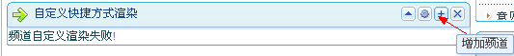
- 选择“新建一个频道”
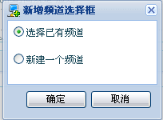
- 添加频道信息
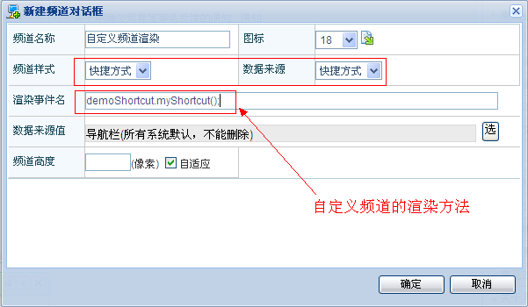

参考代码
平台界面逻辑参考代码
1、快捷方式json说明
见附录：快捷方式json说明和频道json说明

其中，频道json的style为08时，说明是快捷方式，接着根据source和sourceType去加载快捷方式的内容，如果是自定义渲染方法则从embellish去取渲染函数。
2、自定义快捷方式渲染方法(/ucapPlatform/WebRoot/demo/demo_shortcut.js)
demoShortcut.myShortcut();

- 导航
数据对象
导航栏配置对象
com.linewell.ucap.platform.authorized.navigation. Navigation
导航栏访问对象，提供导航栏访问的相关方法
com.linewell.ucap.platform.authorized.navigation. NavigationManager
首页频道给前台Extjs的对象，不包括频道的具体内容
com.linewell.ucap.ui.navigation. UiNavigation
给前台使用的导航栏配置对象操作类
com.linewell.ucap.ui.navigation. UiNavigationManager
界面逻辑
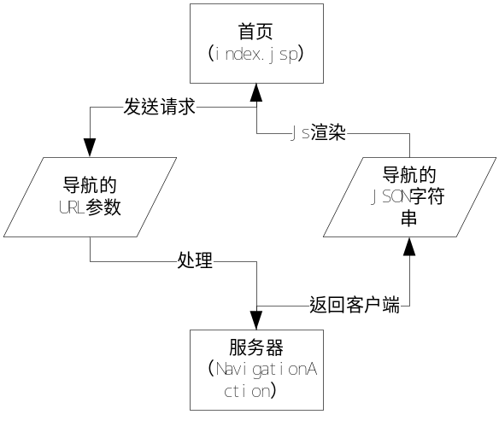
界面逻辑说明：
- 首页发出请求
1、获取导航栏需要传递参数params:{type:"nav",act:"getNav","random":ucapCommonFun.getRandomString()}
2、把请求发送到服务器
- 服务器处理请求，并返回UiNavigation 的json格式
- 前台处理服务器回传的json信息，渲染出导航栏内容
参考代码
平台界面逻辑参考代码
1、导航栏相关代码(/ucapPlatform/WebRoot/js/ucap/portal/menu.js)
1、ucapMenu.initNavigation(); //获取导航栏json

/**
* 获取单个快捷方式的内容
* @param {} cutobj
* @param flag 有值，默认图标和文字都提示
* @return {}
*/
2、ucapMenu.getCutHtml(cutobj,flag);
2、导航栏json说明
见附录：导航栏json说明

二级界面

模块

- 视图

页签

- 树形（部门树为例）
数据对象
部门对象：com.linewell.ucap.platform.cache.dept. Dept
部门列表：com.linewell.ucap.platform.cache.dept.DeptItems
部门操作类：com.linewell.ucap.platform.cache.dept.DeptManager
界面逻辑
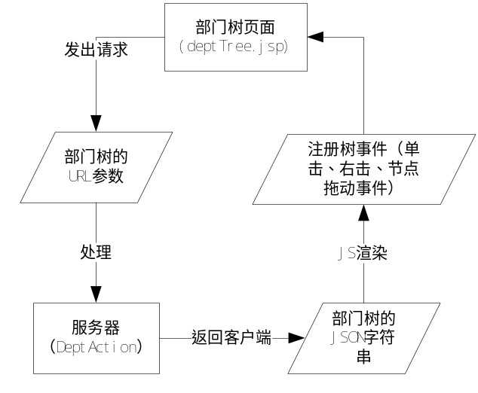
- 部门树页面向服务器发出请求
- 服务器处理请求，返回部门树根节点Json（List<Dept>的json信息）
- 客户端解析json，生成树，注册加载方法和各个事件
参考代码
平台界面逻辑参考代码
1、部门树相关方法（/ucapPlatform/WebRoot/js/ucap/dept/dept.js）
ucapDept. initDept(); //获取树json信息
ucapDept. createTree(); //初始化树
，注册树事件（单击、双击、加载等事件）
2、部门树Json说明
见附录：部门树json说明
3、树节点Json基础键
{
“id”:”id”,
“text”:” text”,
“leaf”:”leaf”
}

其它属性将放入节点的扩展参数中，树的详细说明，请参考Ext帮助文档

三级界面

表单打开（读取、渲染）

表单保存

附录

菜单的json

属性说明：

模块的json

视图配置信息的json

视图数据json

频道Json

导航Json

快捷方式json
{
"id": "C9EBAF31938A7769203B1763B090A5DD",
"html": "",
"style": 8,
"embelish": "demoShortcut.myShortcut",
"content": [
{
"buttonType": "01",
"content": "ucapCommonFun.indexOpen.openMainPage(true);",//内容(视图或模块id,或单击时触发事件)
"displayType": "",
"name": "首页", //按钮名字
"picturePath": "uistyle/images/icon/icon_94.gif",//按钮图片
"tip": "首页",//鼠标经过提示
"type": "03" //类型（模块01 视图02 按钮03 URL04）
},
{
"buttonType": "01",
"content": "ucapCommonFun.buttonFun.loginOut();",
"displayType": "01",
"name": "注销",
"picturePath": "uistyle/images/icon/icon_95.gif",
"tip": "注销",
"type": "03"
}
] ,
"docImg": "",
"imgNum": "",
"imgWidth": "",
"imgHeight": "",
"url": "1001",
"unidName": "id",
"rowNum": "",
"roll": "",
"rollamount": "",
"docType": 9,
"sourceType": 5,
"viewInfo": {},
"column": 9999,
"viewDocOpenType": ""
}

部门树json

表单打开json

表单新建JSON

表单旧文档打开JSON

表单保存json

表单新建保存JSON

表单修改保存JSON

常用工具

